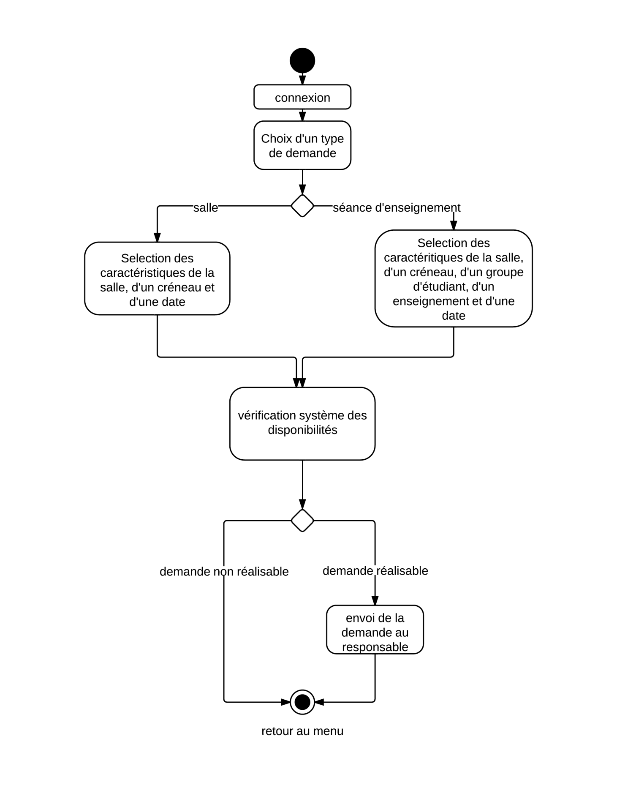Diagrammes d’activité

1/ Réservation d’un enseignant

Un enseignant peut faire deux types de demandes. Une demande pour une salle seulement, ou bien une demande pour une séance d’un enseignement avec un groupe d’étudiants. Il ne peut pas choisir la salle directement mais il peut spécifier les caractéristiques dont il souhaite disposer. Une fois cette demande remplie, le système doit vérifier si la demande est réalisable : le créneau est-il bien disponible ? Existe –t-il une salle avec de telles caractéristiques pour ce créneau ? L’enseignant a-t-il déjà toutes ses heures de programmées ? Les étudiants sont-ils disponibles ?

Si toutes les conditions sont remplies la demande est alors «réalisable » et elle est envoyée au responsable.

Ce diagramme ne prend pas compte les problèmes d’interfaces qui peuvent gêner la description du processus de réservation alors qu’ils n’ont aucun lien. En particulier, il ne signale pas que l’enseignant peut quitter la procédure à tout moment et que la connexion aboutit au menu sur lequel il peut se rediriger n’importe quand. D’autre part il est mis à la disposition de l’enseignant une palette d’outils complémentaires qui peuvent l’aider dans sa demande. Ces outils sont accessibles par le menu et peuvent faire partie du processus humain de réservation d’une salle. Par exemple, et en accord avec la description des cas d’utilisation, il peut consulter tous les plannings de ses élèves ou voir s’il y a des salles d’un certain type disponibles aux créneaux d’une semaine donnée. Ce processus ne concerne pas le système et est facultatif, il n’est pas représenté.

L’étape « vérification système des disponibilités » pourra être simultanée à la sélection des caractéristiques afin d’aider l’enseignant à ne pas faire des demandes irréalistes. Les seules sélections possibles seront alors proposées par le système et seront évidemment toutes réalisables.

Enfin, il est à noter que le fait de faire une demande n’entraine aucune pré-réservation : le premier responsable à valider la demande obtient à l’enseignant la priorité.

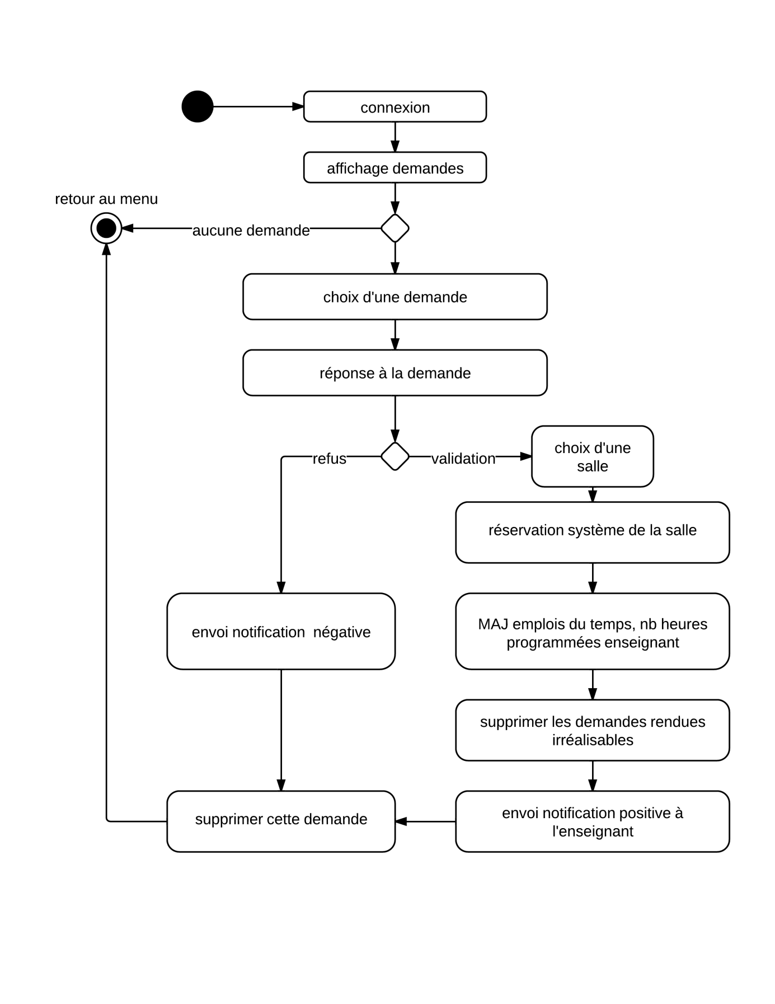

2/ Réservation d’un responsable

Après s’être connecté le responsable affiche toutes les demandes en cours non traitées.

Il peut sélectionner une demande et en cas de réponse positive c’est à lui de choisir la salle (précisément, la salle 201 par exemple) correspondant aux exigences de l’enseignant. Une fois la salle choisie la réservation est effectuée ce qui entraine différents processus intervenant sur la base de données.

D’abord il faut mettre à jour l’emploi du temps quel que soit le type de la réservation. Ensuite, si la réservation concerne une séance d’enseignement il faut mettre à jour le nombre d’heures programmées par l’enseignant. Ces deux précédentes mises à jour ont un impact sur les demandes en cours pour tous les responsables. En effet, si par exemple il ne restait qu’une salle de cette caractéristique pour ce créneau à cette date et que d’autres demandes étaient similaires, il faut automatiquement les supprimer ou du moins faire une réponse négative. D’autre part si le nombre d’heures programmées de l’enseignant a atteint son maximum il faut supprimer ses autres demandes courantes. Cette mise à jour des demandes devenues irréalisable peut donc concerner des responsables différents.

Quelle que soit la réponse une notification est envoyée à l’enseignant pour la lui indiquer.

La demande doit ensuite être supprimée, mais pourra être consultée dans un historique des demandes.

Les remarques liées aux problèmes d’interface sont les mêmes que précédemment.

## Cas d’une utilisation avant le début d’année : saisie des données pour le programme de calcul de l’emploi du temps intermédiaire

Cette étape a lieu avant la résolution par des moyens humains des problèmes qui subsistent après la phase de calcul.

Il s’agit dont des cas où les utilisateurs rentrent dans le programme les données qui vont être utiles au calcul d’un emploi du temps non définitif.

Ces données sont décomposées en deux parties :

1. D’abord les données relatives aux *programmes* et les enseignants qui les enseignent.

Ces données sont saisies par l’administration une fois que le programme pédagogique est voté par le conseil d’administration. Ceci ne constitue pas de use case particulier, ou en tout cas la description de telles saisies de données serait trop lourde pour être intéressante. En effet, il faut simplement rentrer toutes les données dans le programme, or un use case sert à trouver les limites des cas d’utilisation et à expliciter les cas auxquels nous n’avions pensé de prime abord, on comprend donc que ces saisies ne constituent pas de use case puisque nous les connaissons de façon précise et exhaustive.

L’administration doit saisir :

Chaque maquette, chaque enseignant responsable de chaque matière, le nombre d’heures de cours et de TD correspondant, les promos concernées, les groupes d’étudiants composants ces promos (combien de groupes, quelles tailles ?), les UE concernant ces matières, les sections dont dépendent ces maquettes, les départements dont dépendent ces sections etc etc.

Evidemment, les années universitaires consécutives ayant de nombreux points communs, ces saisies peuvent être alternativement considérées comme des modifications de données existantes.

1. Ensuite, les données relatives aux préférences des enseignants.

Ces données sont saisies par les enseignants eux même et constitue l’objet d’un use case intéressant mettant en évidence les cas d’utilisation concrets et non précisément connus avant l’analyse.

Les différentes préférences des enseignants permettront d’optimiser le calcul afin d’éviter de trop nombreuses modification manuelles post calculatoires. On peut en particulier observer qu’un enseignant a la possibilité de saisir une absence prolongée, ou sa préférence pour les salles disposant d’un certain matériel. Il peut également faire part de sa volonté de faire cours 3heure d’affilée (saisie préférence regroupement heures d’enseignement) ou bien de faire 10 heures de cours avant le début du premier TD (saisie préférence entre ordre type d’enseignement).

Ces opérations nécessitent comme toujours de se *logger*.

IL faut mettre cette explication de use case AVANT le use case sur la sélection des préférences et après les autres use cases. Elles remplacent l’explication moins complète que j’avais mise sur le rapport de TIBI sur les use case de début d’année (saisie de données).